长春市学生资助管理中心开展2018年春季学期中职资助工作检查

为了进一步加强中职学生资助工作的规范开展，2018年5月 7日—2018年5月15日，长春市学生资助管理中心组成8人检查组，对市属的部分中职学校进行了检查**。**

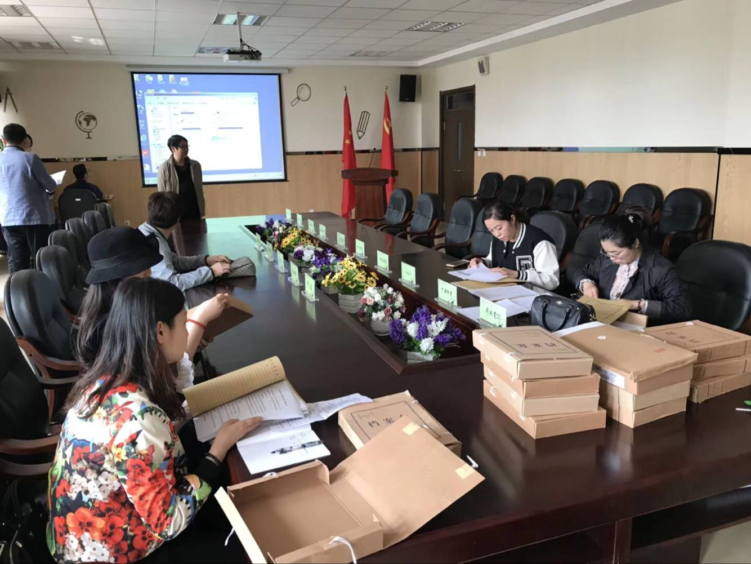

本次检查的内容主要包括资助工作管理情况、资助资金发放及受助学生出勤情况，采取抽检的方式，同时向学生发放了《中职资助学生问卷》,由学生匿名填写。

我中心根据各中职学校日常资助工作的管理情况，确定11所抽检学校。共抽查了37个班，查点班级的在籍学生共有1341人，实际出勤的学生为1280人，受助学生的出勤率基本达到文件要求的85%以上。本次检查共收集了178份《中职资助学生问卷》，为我们了解各学校的工作薄弱环节，指导学校有针对性的开展学生资助工作提供了依据。

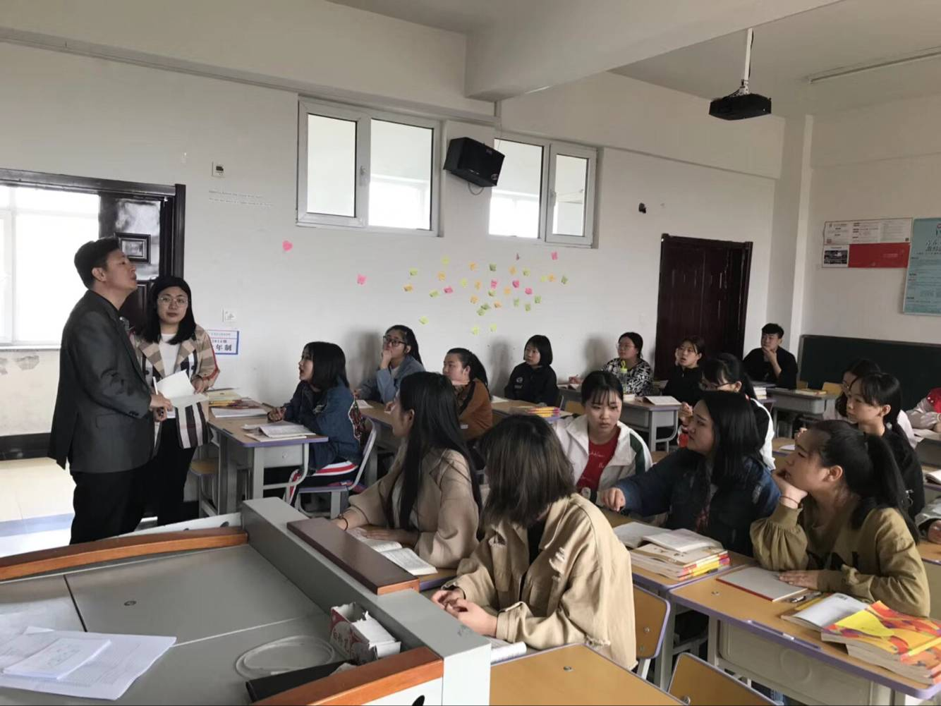

检查组针对这次检查中发现的问题逐一进行了反馈和指导，对问题比较严重的学校下发了《限期整改通知书》，要求学校在规定时限内整改完毕。

长春市学生资助管理中心

2018年5月21日